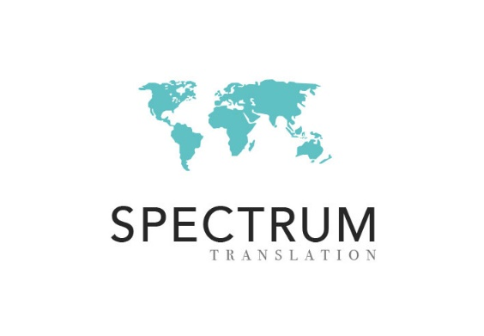

Projet de validation linguistique
Français/Suisse

Langue : Français
Pays ou région : Suisse

Pathologie : La sclérose latérale amyotrophique / SLA (maladie de Charcot)
Nombre de participants : 10
- 5 adultes (18+) atteints de la sclérose latérale amyotrophique / 924 mots
- 5 soignants d’adultes (18+) atteints de la sclérose latérale amyotrophique / 601 mots
Nombre de mots : (Voir ci-dessus pour plus d’informations.)
Rémunération : 75 $ (CHF 65)
Entretiens : téléphonique
Date de démarrage prévue : Septembre 2024

NOTRE POLITIQUE DE CONFIDENTIALITÉ :

Veuillez indiquer les renseignements ci-dessous si vous souhaitez que nous vous contactions par e-mail ou par téléphone pour vous fournir des informations concernant ce projet de validation linguistique. Nous traiterons vos données conformément à notre politique de confidentialité.

E-MAIL : En envoyant vos informations par e-mail, vous acceptez explicitement de recevoir des communications de notre part concernant les projets de validation linguistique.

SITE INTERNET : En cliquant sur le bouton « envoyer » pour transmettre vos informations par le biais du formulaire sur la page de validation linguistique (https://www.spectrumtranslation.com/linguistic-validation/), vous avez explicitement accepté de recevoir des communications de notre part concernant les projets de validation linguistique.

Vous pouvez à tout moment retirer votre consentement en nous envoyant un e-mail à info@spectrumtranslation.com.

Les projets de validation linguistique

La validation linguistique est utilisée pour évaluer la qualité des textes destinés à un pays, à une région ou à un secteur particulier dans le monde. Le texte est généralement une traduction de l’anglais et des locuteurs natifs du groupe cible doivent ensuite en évaluer la qualité lors d’un entretien.

Conditions :

Les détails de ce projet sont indiqués dans l’encadré ci-dessus. Tous les participants doivent être atteints de la pathologie médicale mentionnée et, suite à l’entretien, chaque participant recevra la somme indiquée ou son équivalent dans la devise locale.

Entretiens téléphoniques :

Si la traduction ou le texte localisé doit être évalué(e) par téléphone, l’enquêteur appellera la personne afin de fixer un rendez-vous pour l’entretien. Le participant n’aura aucun coût téléphonique à prendre en charge car c’est l’enquêteur qui appellera le participant.

Entretiens en personne :

La plupart des projets de validation linguistique impliquent des entretiens en personne. L’enquêteur contactera le participant par téléphone ou par e-mail afin de fixer un rendez-vous pour l’entretien. Chaque participant peut décider avec l’enquêteur de l’endroit le plus approprié pour l’entretien. Il peut s’agir d’un café, d’une bibliothèque, d’un hall d’hôtel ou du propre domicile de la personne.

Paiement :

Les participants recevront leur paiement pour la participation dans un délai raisonnable, généralement une semaine après avoir participé à un entretien. Nous proposons deux formes de transfert électronique : virement bancaire (avec code IBAN et code BIC/SWIFT) ou PayPal.

Les personnes ne possédant pas de compte bancaire ni de compte PayPal pourront recevoir un paiement en espèces remis par l’enquêteur à la fin de l’entretien (uniquement pour les entretiens en personne). Le cas échéant, l’enquêteur pourra également proposer un paiement par chèque aux participants.

Foire aux questions :

Dois-je savoir parler anglais ou une autre langue pour participer ?
Non. Tout l’entretien se déroulera dans la langue de la traduction (l’anglais sera uniquement utilisé pour les pays anglophones).

Ai-je besoin de connaissances médicales spécifiques pour participer ?
Non. Aucune connaissance médicale n’est exigée pour participer, sauf la propre expérience du participant relative à l’état médical concerné.

Quels sont les types de textes évalués ?
Les textes sont principalement des questionnaires médicaux destinés à un usage lors d’essais cliniques.

Comment vais-je évaluer qualité de la traduction ?
Les entretiens nécessiteront principalement une reformulation du texte, c’est-à-dire de l’exprimer avec vos propres mots. Vous pouvez noter tout élément qui vous semble sortir d’un usage standard ou qui risque d’être difficile à comprendre pour un locuteur de votre langue dans votre pays ou lieu de résidence. Vous pouvez également ajouter tout autre élément qui vous paraît nécessaire au vu de la qualité de la traduction.

Dois-je également répondre au questionnaire ou uniquement évaluer la qualité de la traduction ?
L’objectif de l’entretien est d’évaluer la qualité de la traduction ou du texte localisé. La plupart du temps, les participants évalueront uniquement la langue du questionnaire. Dans de nombreux projets, toutefois, le participant doit également répondre aux questions de l’enquête. Les réponses sont uniquement enregistrées pour vérifier si le texte peut être compris facilement ou non.

Comment ma contribution est-elle enregistrée ?
L’enquêter notera tout ce que vous avez à dire concernant la qualité du texte. Dans de rares cas, l’entretien sera enregistré et vous serez alors informé(e) à l’avance si c’est le cas pour votre projet.

Comment ma contribution sera-t-elle utilisée ?
Les résultats seront publiés anonymement (les participants apparaissent en tant que Sujet 1, Sujet 2, etc.) dans un rapport fourni aux traducteurs, qui réviseront ensuite le texte sur la base des réponses des participants.

Puis-je participer aux futurs projets de validation linguistique ?
Oui. À la fin de l’entretien, si vous souhaitez que vos données personnelles soient conservées dans votre dossier en vue de participer à de futurs projets de validation linguistique, il vous suffit d’en informer l’enquêteur (les participants peuvent prendre part à un maximum de trois projets par an). Toute personne désireuse de participer à des projets ultérieurs est invitée à nous en informer (par écrit) et sera recontactée lorsque de nouveaux projets de validation linguistique seront disponibles pour sa langue/son pays.

Sans ce consentement, vos informations seront supprimées après l’achèvement du projet.

Mes données personnelles seront-elles utilisées à d’autres fins ?
Non. Nous conservons vos coordonnées et autres informations uniquement pour contacter les personnes à propos des projets de validation linguistique à venir. Vos informations ne seront pas divulguées à des tiers (notre client ne reçoit aucun nom ni coordonnée) et, tel que stipulé dans notre politique de confidentialité, vous pouvez à tout moment les mettre à jour ou retirer votre consentement à leur stockage en envoyant un e-mail à cet effet à info@spectrumtranslation.com.

Comment vais-je être payé(e) ?
Comme indiqué ci-dessus, nous mettons tout en œuvre pour effectuer le paiement dans un délai d’une semaine après l’achèvement du projet. Pour cela, nous avons besoin d’informations de paiement précises, c’est-à-dire de coordonnées de compte bancaire ou PayPal exactes.

Un paiement en espèces ne peut être proposé qu’aux personnes participant à des entretiens en personne.

DONNÉES REQUISES AUPRÈS DES PARTICIPANTS

Les personnes désireuses de participer aux projets de validation linguistique doivent fournir les informations suivantes. Les informations seront uniquement utilisées dans un seul but : évaluer la traduction par le biais d’un entretien face à face.

Dans un effort de minimisation des données, veuillez fournir uniquement les informations qui sont absolument nécessaires à l’enquêteur pour vous contacter et pour nous permettre de confirmer votre âge, vos années d’étude et votre problème médical (le cas échéant).

Si vous souhaitez participer à ce projet de validation linguistique, veuillez fournir ces informations :

Prénom NOM DE FAMILLE :
Êtes-vous atteint(e) de la sclérose latérale amyotrophique ?
 Oui.
 Non.
Date de naissance :
Sexe :
Canton de résidence en Suisse :
Adresse e-mail :
Numéro de téléphone :
Numéro de téléphone mobile :
Meilleur moment pour vous contacter :
Années de scolarisation (à partir du CP) :
(Note : l’apprentissage ou la formation professionnelle ne sont pas comptabilisés dans l’enseignement scolaire. Veuillez fournir uniquement le nombre d’années, par ex. 8, 12, etc.)
Mode de paiement :
(Note : les informations de paiement peuvent être fournies après l’entretien et ne sont pas nécessaires pour candidater aux projets de validation linguistique.)
 Virement bancaire :
Nom :
Code BIC/SWIFT :
Code IBAN :
Adresse de la banque :
 PayPal :
 Espèces (entretiens en personne uniquement) :

Toute information fournie aux fins des projets de validation linguistique sera utilisée dans ce seul but conformément aux dispositions du RGPD sur la « protection des données dès la conception ». Si vous ne nous autorisez pas à stocker vos informations après l’entretien, celles-ci seront supprimées. Sans cette autorisation, nous ne pourrons plus communiquer avec vous pour les projets.

Merci de votre intérêt pour les projets de validation linguistique.

Cordialement,

Brian Granger
Chef de projet
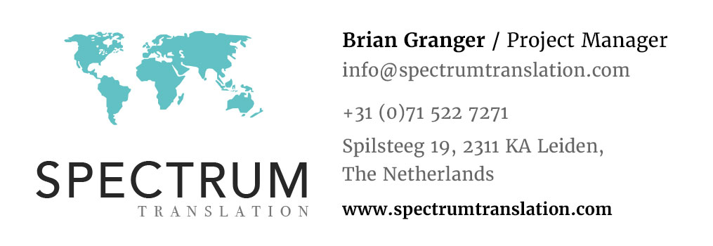

ANNEXE :
NOUS RESPECTONS VOTRE VIE PRIVÉE

SE DÉSINSCRIRE

Comment puis-je me désinscrire ?

Comme indiqué ci-dessus, il vous suffit d’envoyer un message à info@spectrumtranslation.com. Si vous ne possédez pas d’adresse électronique, vous pouvez également en informer l’enquêteur par téléphone, qui nous transmettra ensuite cette information. Vous pouvez également envoyer cette demande par écrit à :

Spectrum Translation
Spilsteeg 19
2311 KA Leiden
Pays Bas

Dès réception de cette demande de désinscription de votre part, vos informations seront immédiatement supprimées. (Pour plus d’informations, veuillez consulter notre Politique de confidentialité sur https://www.spectrumtranslation.com/privacy-policy/, le droit à l’effacement/l’oubli.)

METTRE À JOUR SES DONNÉES

Comment puis-je mettre à jour mes informations ?

Si une quelconque partie de vos coordonnées ou toute autre information a changé (par exemple en cas de changement de nom, de déménagement, de nouveau numéro de téléphone, etc.), il vous suffit d’envoyer un message à : info@spectrumtranslation.com. Si vous ne possédez pas d’adresse électronique, vous pouvez également en informer l’enquêteur par téléphone, qui nous transmettra ensuite cette information. Vous pouvez également envoyer cette demande par écrit à :

Spectrum Translation
Spilsteeg 19
2311 KA Leiden
Pays Bas

Dès réception des nouvelles données, vos informations seront immédiatement mises à jour.

VOS DROITS

Nous prenons votre vie privée très au sérieux et nous mettons en œuvre toutes les mesures disponibles pour sécuriser les données que vous nous confiez. Tel que stipulé dans notre politique de confidentialité, vous disposez des droits suivants en ce qui concerne vos données :

En vertu des lois relatives à la protection des données, vous bénéficiez de droits concernant vos données personnelles, qui comprennent le droit d’exiger l’accès aux données, leur rectification, leur suppression, leur restriction, leur transfert, ainsi que le droit de refuser le traitement et la portabilité des données et, (dans la mesure où la légitimité du traitement repose sur le consentement), de retirer votre consentement.

(Pour plus d’informations, consultez notre Politique de confidentialité sur https://www.spectrumtranslation.com/privacy-policy/.)

PROTECTION DES DONNÉES DÈS LA CONCEPTION

Nous respectons le concept de Respect de la Vie privée (ou Protection des données) dès la Conception et mettons en œuvre des contrôles étendus de la protection des données conformément aux principes suivants :
- Minimisation des données (nous collectons uniquement les données qui sont absolument nécessaires pour mener nos activités).
- Restriction de l’accès (nous autorisons uniquement l’accès aux données aux personnes qui en ont besoin pour mener nos activités).
https://ec.europa.eu/info/law/law-topic/data-protection/reform/rules-business-and-organisations/obligations/what-does-data-protection-design-and-default-mean_fr

« Les entreprises/organisations sont encouragées à mettre en œuvre des mesures techniques et organisationnelles dès les premières étapes de la conception des opérations de traitement, de manière à préserver dès le départ la vie privée et les principes en matière de protection des données (« protection des données dès la conception »). Par défaut, les entreprises/organisations doivent s’assurer que les données à caractère personnel sont traitées selon le niveau le plus élevé de protection de la vie privée (par exemple, seules les données nécessaires devraient être traitées, une durée de conservation brève et une accessibilité limitée) afin que, par défaut, les données à caractère personnel ne soient pas rendues accessibles à un nombre indéterminé de personnes (« protection des données par défaut »). »

La protection des données est une composante essentielle des projets de validation linguistique. Seul Spectrum Translation (y compris l’enquêteur) aura accès à vos coordonnées et celles-ci seront uniquement utilisées aux fins des projets de validation linguistique.

